Дмитрий Медведев и Сергей Собянин открыли памятник Маршалу Рокоссовскому в Москве
06.05.2015
Председатель Правительства РФ Дмитрий Медведев и мэр Москвы Сергей Собянин открыли памятник выдающемуся полководцу Великой Отечественной войны, маршалу Константину Рокоссовскому. В торжественной церемонии открытия памятника приняли участие представители ветеранской общественности и родственники Маршала Рокоссовского.
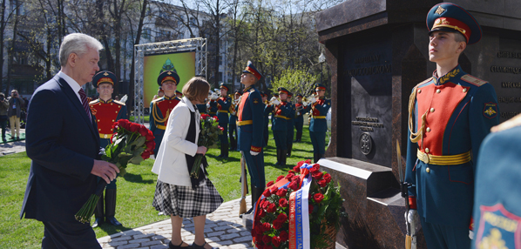
"Сегодня мы открыли памятник полководцу Победы Константину Рокоссовскому на бульваре, который уже 46 лет носит его имя. А полгода назад мы приняли решение увековечить подвиг маршала Рокоссовского и в названии ближайшей станции метро – "Бульвар Рокоссовского", - сказал, обращаясь к гостям и участникам торжественной церемонии, Сергей Собянин.
Дмитрий Медведев в свою очередь отметил, что для него большая честь участвовать открытии памятника маршалу Рокоссовскому. «Приближается священная для нашей страны дата — 9 мая. В этом году она особенно торжественная, потому что мы будем отмечать 70-летие Победы. Победы, которой мы во многом обязаны маршалу Рокоссовскому», — подчеркнул глава российского правительства .
Сергей Собянин в рамках своего выступления напомнил собравшимся, что начиная с 2011 года, когда отмечался 70-летний юбилей разгрома фашистских войск под Москвой, в столице была возобновлена системная работа по увековечению памяти героев войны. В целом за прошедшие четыре года в было установлено 6 памятников, 24 мемориальные доски, именами героев были названы 19 улиц .
Новый монумент установлен в ВАО на бульваре Маршала Рокоссовского, между домами 11 и 12. Памятник представляет собой конную статую Маршала на постаменте. Композиция памятника должна напоминать об участии маршала Рокоссовского в параде Победы на Красной площади 24 июня 1945 года (маршал командовал историческим парадом).

Адрес страницы: http://uzao.mos.ru/presscenter/news/detail/1823701.html
Префектура Юго-Западного административного округа города Москвы

